TRƯỜNG ĐẠI HỌC TÀI NGUYÊN VÀ MÔI TRƯỜNG TP.HCM

KHOA: HỆ THỐNG THÔNG TIN VÀ VIỄN THÁM

____



TIỂU LUẬN GIỮA KÌ

PHÁT TRIỂN PHẦN MỀM MÃ NGUỒN MỞ

ĐỀ TÀI: THIẾT KẾ WEBSITE BÁN XE HONDA

Giảng viên hướng dẫn: Phạm Trọng Huynh

Sinh viên thực hiện: Nguyễn Hoàng Minh Tuấn

Lớp: 09_CNPM03

TP.HCM, ngày 14 tháng 4 năm 2023

TRƯỜNG ĐẠI HỌC TÀI NGUYÊN VÀ MÔI TRƯỜNG TP.HCM

KHOA: HỆ THỐNG THÔNG TIN VÀ VIỄN THÁM

____



TIỂU LUẬN GIỮA KÌ

PHÁT TRIỂN PHẦN MỀM MÃ NGUỒN MỞ

ĐỀ TÀI: THIẾT KẾ WEBSITE BÁN XE HONDA

Giảng viên hướng dẫn: Phạm Trọng Huynh

Sinh viên thực hiện: Nguyễn Hoàng Minh Tuấn

Lớp: 09_CNPM03

TP.HCM, ngày 14 tháng 4 năm 2023

**MỤC LỤC**

CHƯƠNG I: CƠ SỞ LÝ THUYẾT 7

**1.1** **Php là gì ?** 7

**1.2** **MySQL là gì ?** 8

**1.3** **Xampp là gì?** 9

CHƯƠNG II: PHÂN TÍCH HỆ THỐNG 10

**2.1 Thiết kế biểu đồ Use case:** 10

**2.2 Thiết kế biểu đồ hoạt động các Case (Activity Diagrams)** 11

**2.3 Cơ sở dữ liệu trong MySQL** 12

CHƯƠNG III: THIẾT KẾ VÀ XẤY DỰNG TRANG WEB 13

**3.1 Giao diện trang chủ** 13

**3.2 Giao diện admin** 13

**3.3 Đăng nhập, đăng ký** 14

**3.4 Giỏ hàng** 14

**3.5 Trang tin tức** 15

CHƯƠNG IV: TỔNG KẾT 16

**4.1 Phạm vi đồ án** 16

TÀI LIỆU KHAM KHẢO 17

**LỜI MỞ ĐẦU**

1. Đặt vấn đề:

Ngày nay công nghệ phát triển , phương tiện đi lại ngày càng nhiều dẫn đến kẹt xe ùn tắt giao thông chính vì vậy rất nhiều người họ không muốn tới cửa hàng để mua mà lướt trên web để đặt hàng sẽ tiện lợi và tiết kiệm thời gian rất nhiều.

Web bán xe Honda sẽ đáp ứng được nhu cầu đó của khách hàng, để dễ dàng tìm xe và mua loại xe họ ưng ý.

2. Mục tiêu nghiên cứu:

Mục tiêu nghiên cứu đề tài tạo trang web bán xe Honda có thể bao gồm: xây dựng một trang web bán xe chuyên nghiệp và dễ sử dụng, thu hút và giữ chân khách hàng bằng cách cung cấp thông tin xe cho hàng nghìn người dùng mỗi ngày và dịch vụ tốt, tối ưu hóa quy trình quản lý khách hang và các loại xe khác nhau để đảm bảo hiệu quả kinh doanh.

3. Đối tượng và phạm vi nghiên cứu:

Đối tượng nghiên cứu:

- Bao gồm các khách hàng muốn mua nhanh gọn lẹ và không mất quá nhiều thời gian.

Phạm vi nghiên cứu

- Bao gồm các giải pháp để xây dựng và phát triển trang web bán xe Honda, cách thức quản lý khách hàng,đơn hàng,theo dõi đơn hàng, cách thức thu hút và giữ chân khách hàng.

4. Phương pháp nghiên cứu:

- Nghiên cứu thị trường để hiểu rõ nhu cầu của khách hàng, phân tích đối thủ cạnh tranh để tìm ra điểm mạnh và điểm yếu của họ, thử nghiệm các giải pháp để đánh giá hiệu quả của chúng.Có thể kết hợp các phương pháp này để thu thập cập nhật thông tin mới nhất và đưa ra các giải pháp hiệu quả cho trang web bán xe của mình.

5. Nhiệm vụ và kết quả đạt được:

- Mailer , in đơn hàng và quên mật khẩu

6. Hướng phát triển

- Tạo thêm các phương thức thanh toán khác

- Lịch sử đơn hàng

**LỜI CẢM ƠN**

Lời đầu tiên, em xin gửi lời mời cảm ơn chân thành nhất đến Giáo viên dạy lý thuyết thực hành thầy Phạm Trọng Huynh. Trong quá trình học tập và tìm hiểu bộ môn phát triển phần mềm mã nguồn mở, em đã nhận được sự quan tâm giúp đỡ, hướng dẫn rất tận tình, tâm huyết của thầy. Để từ đó, em có đủ kiến thức và có thể vận dụng chúng vào bài báo cáo giữa kì này.

Tuy nhiên, do vốn kiến thức còn nhiều hạn chế, những sai sót trong báo cáo giữa kì là không thể tránh khỏi. Em rất mong nhận được góp ý đến từ thầy để bài báo cáo giữa kì của em được hoàn thiện hơn.

Lời cuối cùng, em xin kính chúc thầy thật nhiều sức khỏe, hạnh phúc và thành công trên con đường sự nghiệp giảng dạy ạ. Sinh viên thực hiện

Tuấn

Nguyễn Hoàng Minh Tuấn

# CƠ SỞ LÝ THUYẾT

## **Php là gì ?**



PHP là viết tắt của cụm từ Personal Home Page nay đã được chuyển thành Hypertext Preprocessor. Hiểu đơn giản thì PHP là một ngôn ngữ lập trình kịch bản (scripting language) đa mục đích. PHP được dùng phổ biến cho việc phát triển các ứng dụng web chạy trên máy chủ. Dó đó, ngôn ngữ lập trình PHP có thể xử lý các chức năng từ phía server để sinh ra mã HTML trên client như thu thập dữ liệu biểu mẫu, sửa đổi cơ sở dữ liệu, quản lý file trên server hay các hoạt động khác.

Hiện nay rất phổ biến việc sử dụng mã nguồn mở để nhúng vào trong HTML nhờ sử dụng cặp thẻ

PHP khi áp dụng trong việc tối ưu hóa cho các ứng dụng web đã đem lại những hiệu quả cao như nhanh, tiện lợi, ít lỗi mà cấu trúc tương tự như Java hay C. Ngoài ra, PHP cũng được coi là một ngôn ngữ khá dễ học và thành thạo hơn so với các ngôn ngữ khác. Vì vậy đây là lý do mà PHP ngày càng được áp dụng nhiều và trở thành ngôn ngữ lập trình phổ biến nhất.

## **MySQL là gì ?**



Đầu tiên, hãy phát âm đúng. Nhiều người đọc nó là “my sequel” hoặc khác, nhưng phát âm chính thức là là: MY-ES-KYOO-EL’ [maɪˌɛsˌkjuːˈɛl]. Công ty Thuy Điển MySQL AB phát triển MySQL vào năm 1994. Công ty công nghệ Mỹ Sun Microsystem sau đó giữ quyền sở hữu MySQL sau khi mua lại MySQL vào năm 2008. Năm 2010, gã khổng lồ Oracle mua Sun Microsystems và MySQL thuộc quyền sở hữu của Oracle từ đó.

Quay lại với khái niệm chính, MySQL là một hệ thống quản trị cơ sở dữ liệu mã nguồn mở (Relational Database Management System, viết tắt là RDBMS) hoạt động theo mô hình client-server. RDBMS là một phần mềm hay dịch vụ dùng để tạo và quản lý các cơ sở dữ liệu (Database) theo hình thức quản lý các mối liên hệ giữa chúng.

MySQL là một trong số các phần mềm RDBMS. RDBMS và MySQL thường được cho là một vì độ phổ biến quá lớn của MySQL. Các ứng dụng web lớn nhất như Facebook, Twitter, YouTube, Google, và Yahoo! đều dùng MySQL cho mục đích lưu trữ dữ liệu. Kể cả khi ban đầu nó chỉ được dùng rất hạn chế nhưng giờ nó đã tương thích với nhiều hạ tầng máy tính quan trọng như Linux, macOS, Microsoft Windows, và Ubuntu.

## **Xampp là gì?**



**XAMPP là một phần mềm cho phép giả lập môi trường server hosting ngay trên máy tính của bạn, cho phép bạn chạy demo website mà không cần phải mua hosting hay VPS. Chính vì vậy, XAMPP hay được phục vụ cho hoạt động học tập giảng dạy thực hành và phát triển web.**

**XAMPP được viết tắt của X + Apache + MySQL + PHP + Perl vì nó được tích hợp sẵn Apache, MySQL, PHP, FTP server, Mail Server. Còn X thể hiện cho sự đa nền tảng của XAMPP vì nó có thể dùng được cho 4 hệ điều hành khác nhau: Windows, MacOS, Linux và Solaris.**

# PHÂN TÍCH HỆ THỐNG

## **2.1 Thiết kế biểu đồ Use case:**

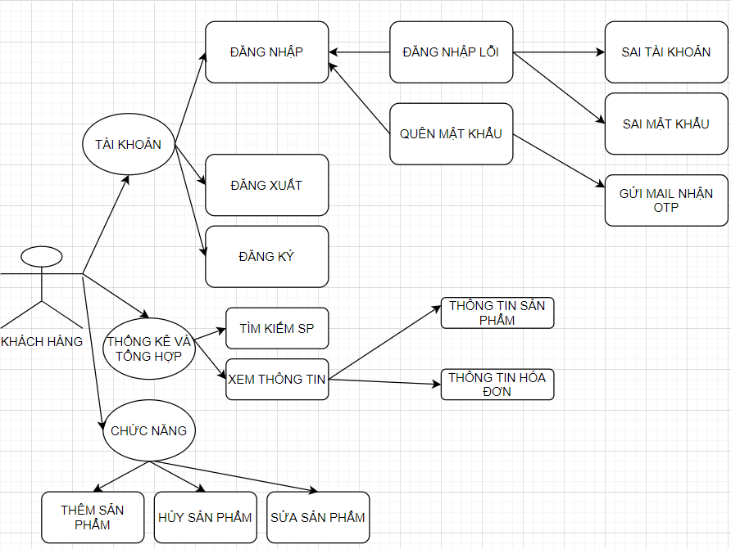

Hình 1: Biểu đồ Use case

## **2.2 Thiết kế biểu đồ hoạt động các Case (Activity Diagrams)**

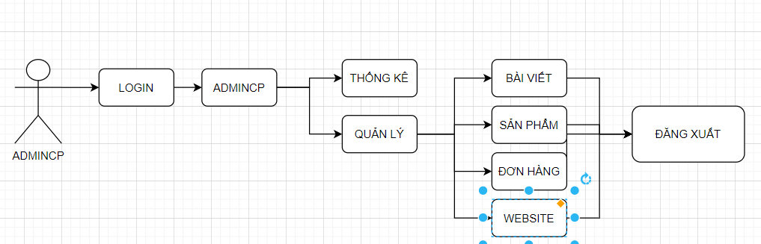

Hình 2: Biểu đồ hoạt động Admin

## **2.3 Cơ sở dữ liệu trong MySQL**

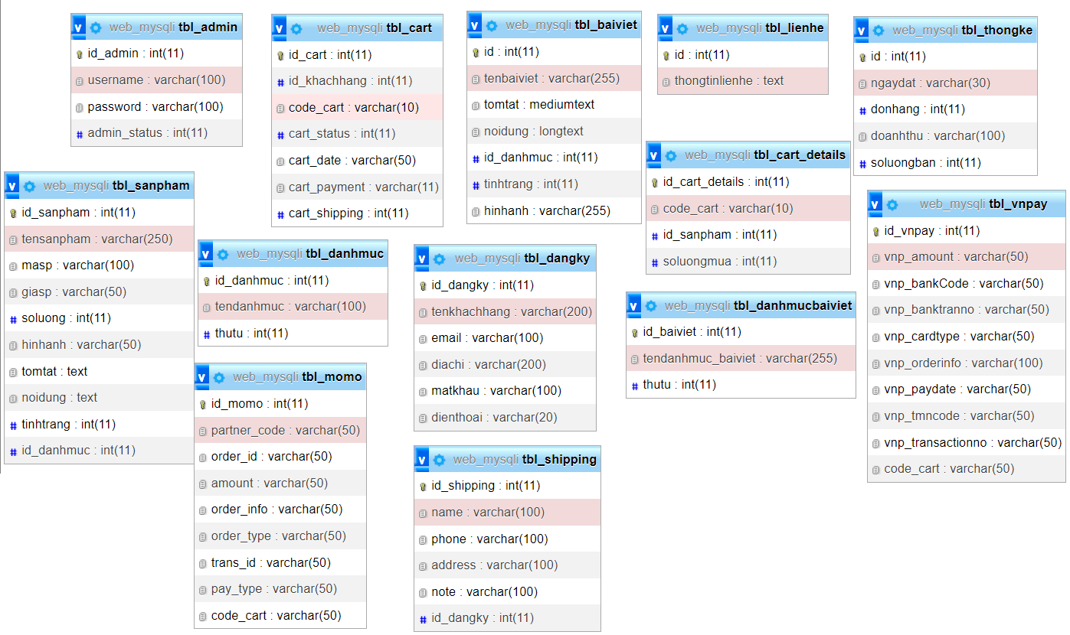

Hình 3 : Bảng CSDL

# THIẾT KẾ VÀ XẤY DỰNG TRANG WEB

## **3.1 Giao diện trang chủ**

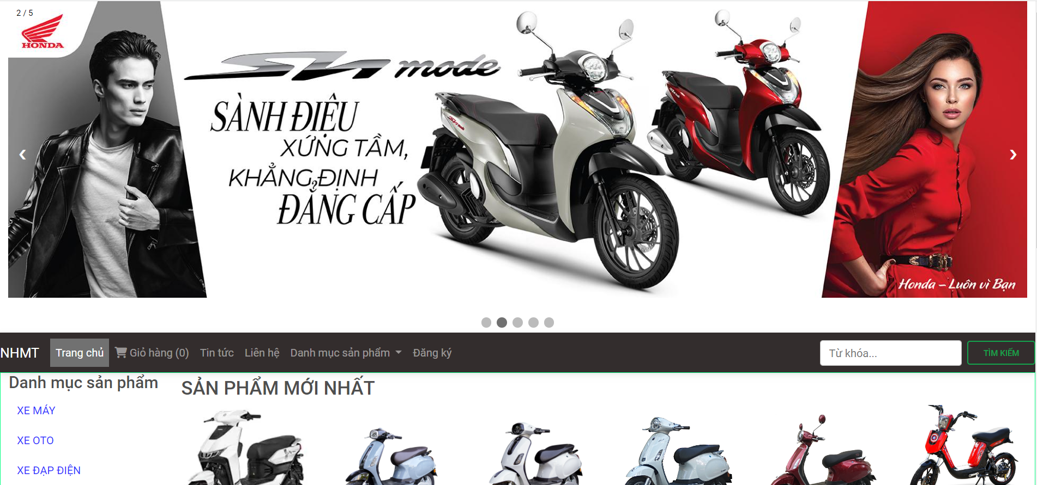

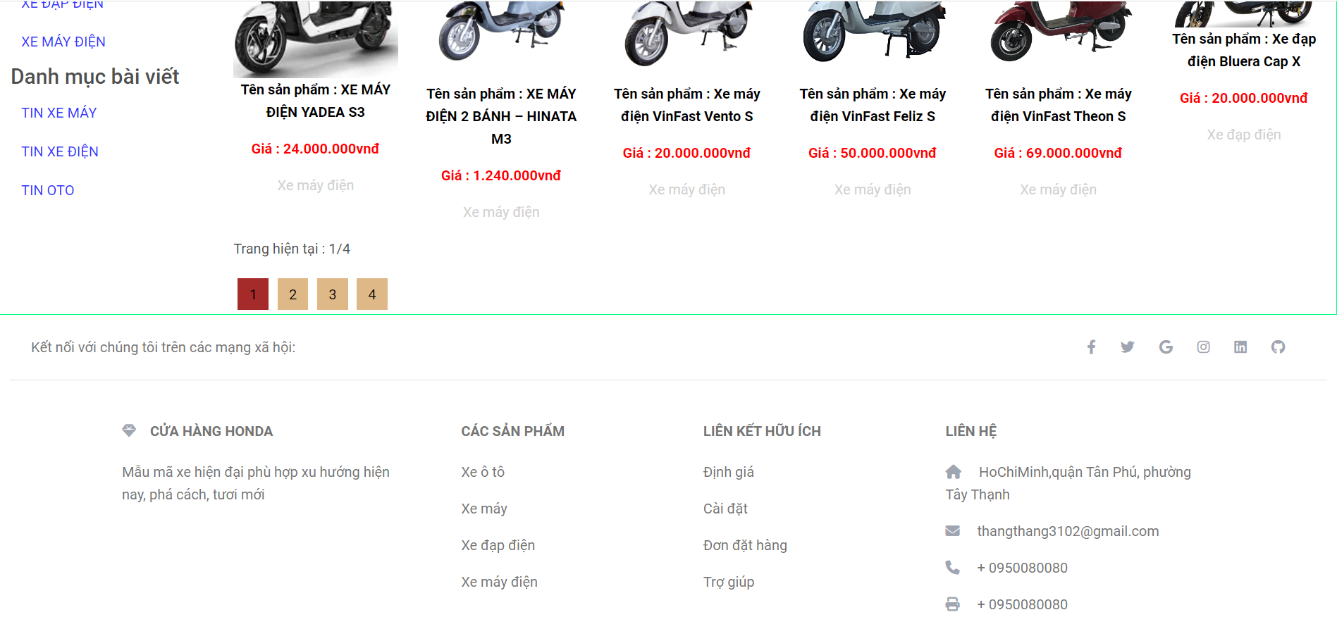

## **3.2 Giao diện admin**

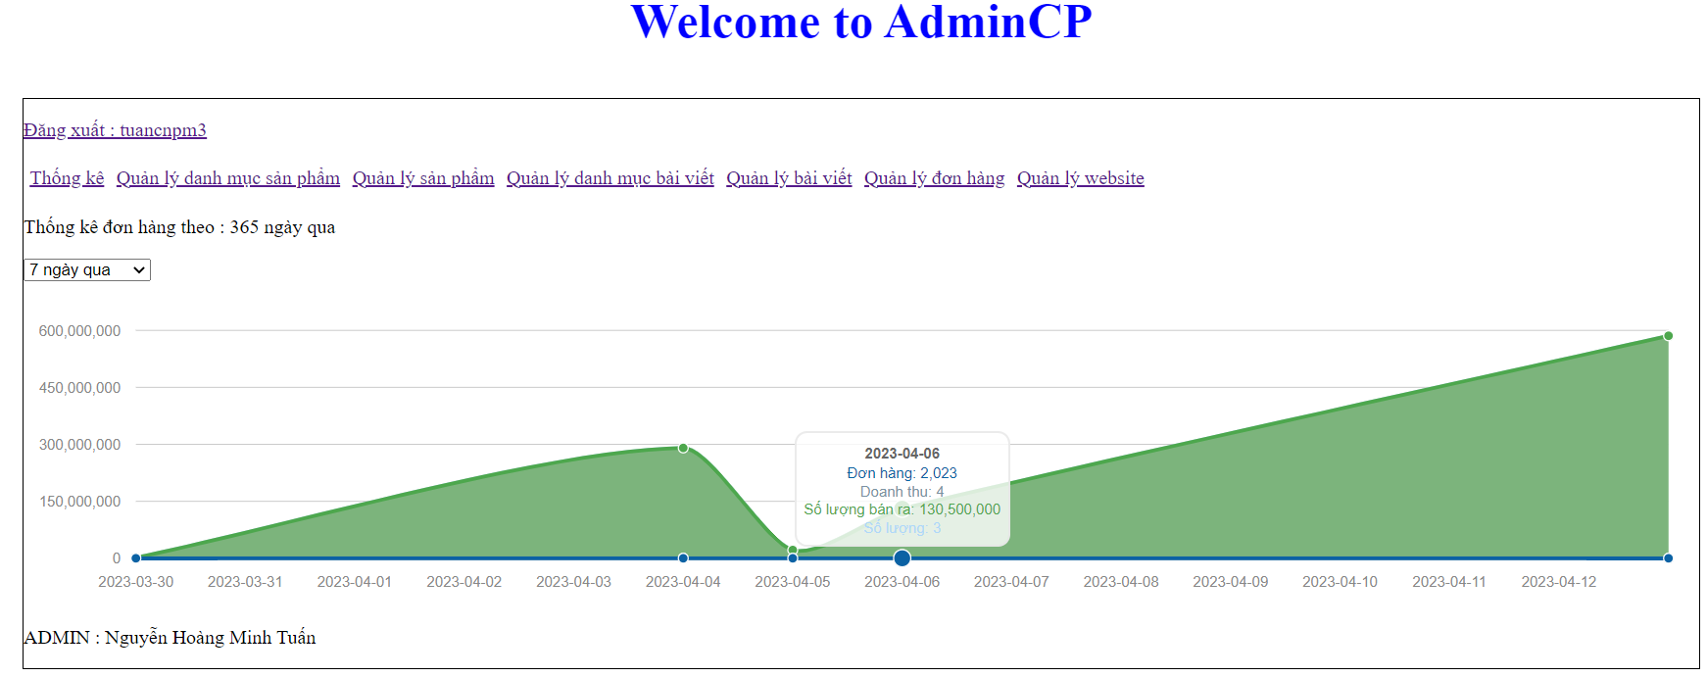

## **3.3 Đăng nhập, đăng ký**

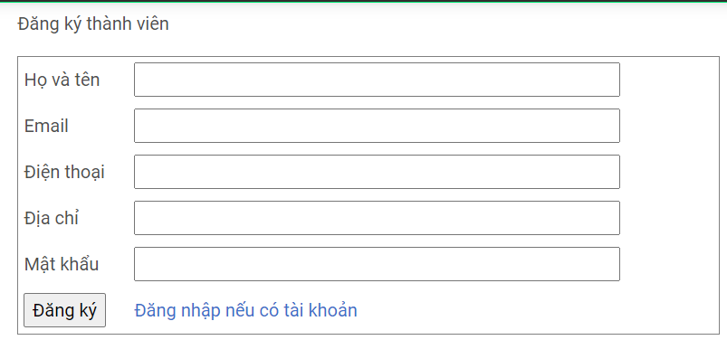

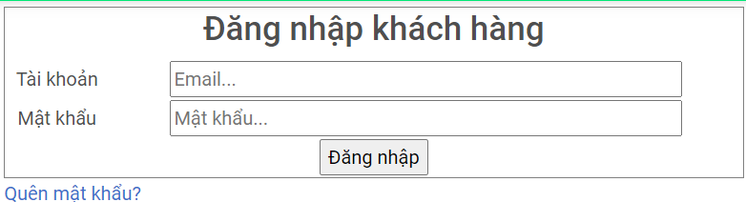

## **3.4 Giỏ hàng**



## **3.5 Trang tin tức**

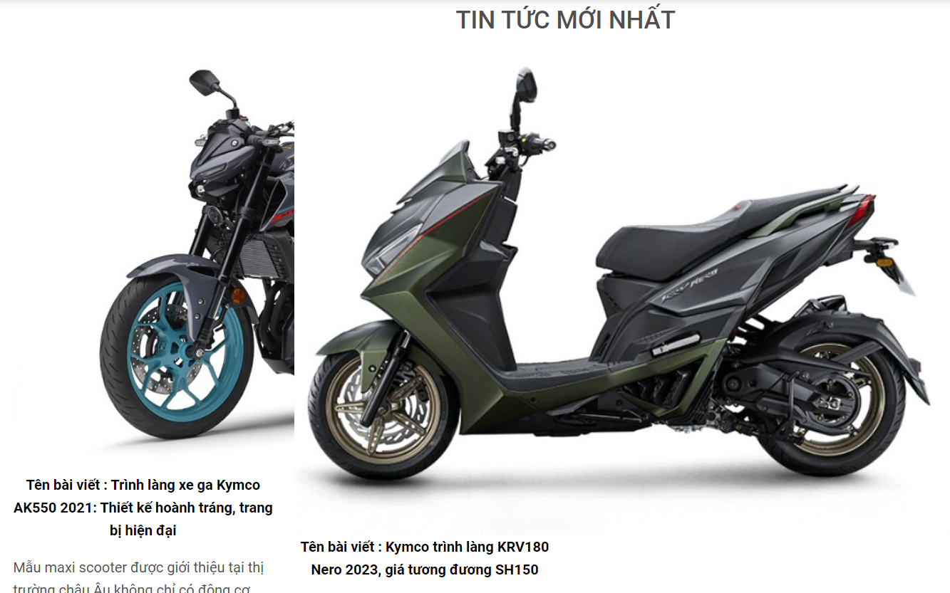

# TỔNG KẾT

## **4.1 Phạm vi đồ án**

Dự án quản lý web bán xe Honda bao gồm các chức năng cơ bản sau :

- Quản lý thông tin sản phẩm ( thông tin các loại xe, cập nhật xe liên tục)

- Quản lý thông tin khách hàng ( họ tên, địa chỉ, sdt ,gmail…)

- Quản lý đơn hàng (mã đơn, tên KH, địa chỉ , email, sdt,ngày đặt,in đơn)

- Quản lý danh mục bài viết ( tin tức các loại xe )

- Thống kê báo cáo ( doanh thu bán xe)

- Quản lý website ( thông tin liên hệ admin )

Những điều mới so với những đồ án đã có

- Mailer , in đơn hàng và quên mật khẩu

Hướng phát triển

- Tạo thêm các phương thức thanh toán khác

- Lịch sử đơn hàng

-> Kèm theo đó là thời gian thực hiện đồ án phải đúng theo quy trình thầy đề ra

# TÀI LIỆU KHAM KHẢO

1. <https://hocvienagile.com/php-la-gi-lap-trinh-vien-php-lam-cong-viec-gi/>
2. <https://www.hostinger.vn/huong-dan/mysql-la-gi/>
3. <https://www.thegioididong.com/hoi-dap/xampp-la-gi-cach-cai-dat-va-su-dung-localhost-tren-may-1339338>